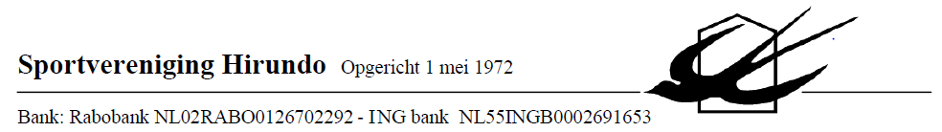
INSCHRIJFFORMULIER:
Lidnummer: .(in te vullen door leden administratie)
Naam:
Adres/postcode:
Woonplaats:
Tel. Vast/mobiel:
Geboortedatum: M/V *
E-mailadres:
IBAN NO.
Tenaamstelling rek.
Afdeling: Badminton, Judo, Gymnastiek, Tafeltennis, Volleybal. *
Contributie :Afdeling *) Conform besluit ALV.
:Selectie *) Conform besluit bestuur afdeling
:Bondscontributie *) Conform besluit bestuur afdeling
:Eigen bijdrage *) Conform besluit bestuur afdeling
:Inschrijfgeld *) Conform besluit bestuur afdeling
Wijze betaling :Automatische incasso / andere betaalwijze + adm. Kst. €3 pkw.
Einde lidmaatschap: Afmelding is uitsluitend schriftelijk mogelijk een maand voorafgaande aan het einde van het half jaar (1 jan. t/m 30 juni en 1 juli tm 31 dec.)
Ondergetekende geeft, indien gekozen is voor automatische incasso, tot wederopzegging machtiging aan OSV Hirundo tot betaling door middel van automatische afschrijving en incasso. Als u het niet eens bent met de afschrijving kunt u deze binnen 8 weken laten terugboeken. Neem hiervoor contact op met uw bank.
Contributies zijn na te lezen op site https://svhirundo.nl/home/contributie.html
Ondergetekende geeft wel/geen* toestemming voor het plaatsen van foto’s gemaakt van u(w kind) tijdens activiteiten, op social media en de Hirundo website

Datum: Plaats:
Handtekening lid, indien jonger dan 18 jaar (handtekening ouder/voogd.)
*) svp doorhalen hetgeen niet van toepassing is.

